图1：封底粘有条形码的试题册：
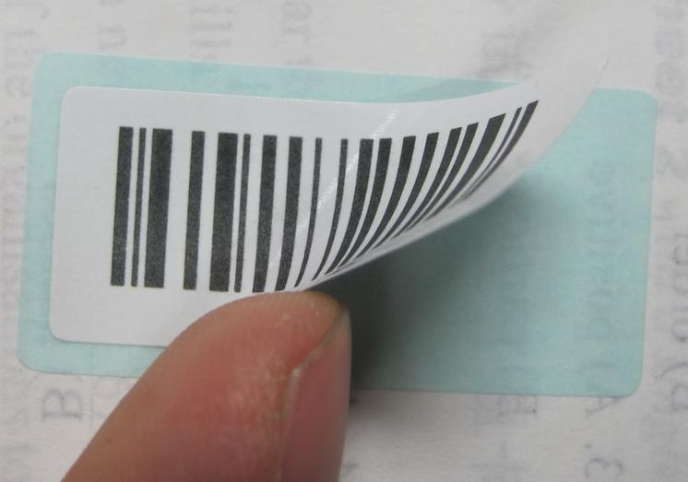

图2：未粘贴条形码的答题卡2
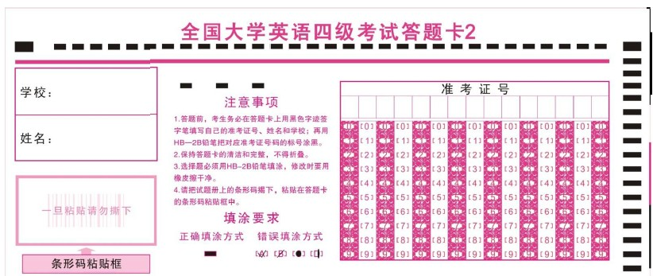

图3：正确粘贴条形码的答题卡2
